No. | 题 目
1 | PS：一共五个人坐一圈，要求A挨着B和C，B挨着A和D。。。反正就是很确定的一种情况，问 这种情况的概率？  构筑答案：1/120  【数讨菌】解析：  如果是按构筑说的确定顺序，如果没有强调左边一定是谁，右边一定是谁那么就应该有顺时针逆时针两种满足的情况，比如： A 与 A 这样的，再加上圆桌可以旋转，每个人的相对位置不变，B E E B  一共有2*5=10种情况满足， C D D C  所有情况总数是5！=120种，整理俊觉得应该是10/120=1/12。。。。。。。不知道题意理解对不对。。。。。。。。  有同学说圆桌问题整体平移不算一个新的组合，不过整体平移不管算不算，是不影响最后的比值的，因为分母变小了分子也会变小，答案还是1/12
 | 【补充】PS：排列组合，abcdef六个人围圆桌随便坐，问abcdef这个顺序的概率？
【补充】PS：一个公司会议室里面有很多圆桌，大家围桌坐。一个人的neighbour仅仅指坐在左手边和右手边的人。A,B,C,D,E,F，6个人围着一张桌子随便坐，如果A的左右是F,B，B的左右是AC，C的左右是BD，D的左右是CE，E的左右是DF，F的左右是EA，问这么座的概率？
构筑答案：1/6!

【数讨菌】解析：
后面两种版本应该是一样的，如果和前面理解一样没有强调一定是顺时针位置是还是逆时针是A,B,C,D,E,F ，两种都行的话因为圆桌头尾相接可以以圆心为轴相对旋转，觉得答案是2*6/6！=1/60，如果强调只有一个方向才是就应该是6/6！=1/120

因为题目提出了 neighbor的概念 ，所以觉得题目中很可能说的是 A的neighbor是BF之类的
如果明确了左右那就没有顺时针逆时针的问题 。。。
考场注意再看看。。。。
2 | PS：大概是说一个circle 的perimeter equal to 一个square 的啥啥啥，而这个square是 enclose 在这个圆里面的，我就是不太明白square 是正方形还是啥啥的平方，答案记得有2,4，派，2派，4派。  构筑：我做了十分钟没做出来，选了4派最后，估计答案是错的，因为下一题马上就简单了，这是我的第十一题，应该前十题全对的。  【数讨菌】解析：  需要补充题目。。  如果正方形是内接在圆里的话和圆的关系是：正方形对角线长=圆直径
补充 | 我理解的是一个圆的周长的数值和它的面积的数值相等 square是面积的单位 问周长是多少 答案是4π  【数讨菌】解析：  πr²=2πr,推出r=2,周长是4π
3 | PS：还有一题，大概是一个数是2的5次方（不确定）乘三的四次方乘5的三次方乘7的两次然后乘11（2⁵*3⁴*5³*7²*11），隐隐约约觉得是prime number 的题，但是没方法做，问题是这个数有多少个不同的因子？  大概答案有20,24,120,720  构筑：我选了720，随便凑凑感觉肯定是几百个以上，还比较确定。  【数讨菌】解析：  这个数的一个因子设为A，令A=2^a*3^b*5^c*7^d*11^e，2可以在A中出现应该是0，1，2，3，4或5次方一共6种情况,所以a有6种情况，同理b有5种，c有4种，d有3种，e有2种,所以答案是6*5*4*3*2=720，构筑正确。
4 | PS：另外有一题说一个操场，100乘64，的正方形外面围了一八圈跑道，oven椭圆形，跑道一圈1米，问外圈比内圈多多少？  构筑：很简单8乘2=16，但是不排除tricky的东西  【数讨菌】解析：  下面的补充图和解析已经很清楚了。
【补充】PS：操场跑到，一共有8个跑道，每个跑道宽1米，在和这边跑道对称的另一边的中间，是一个假想的长方形，这个长方形长100米，宽64米。操场的两头是两个半圆。
问，最外面一圈和最里面一圈的周长的差大约是多少？
构筑思路：这道题目不难，但是理解挺难。考试费半天劲才读懂。如图所示。

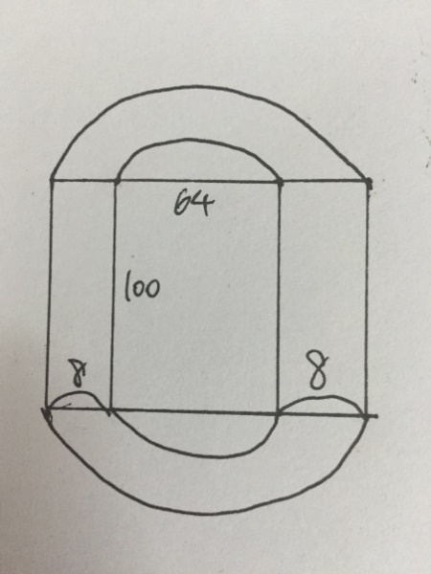
解析：π(64+16) – π*64 = 16π
5 | PS：还有一题说求方差的，给出ABC大概吧，然后有五个选项说哪个和原始的方差相等。  构筑：我选择了 A+3，b+3，C+3，其他都有倍数，不对
【补充】PS：一个是a b c d标准差是多少，下列哪一个是标准差一样的？
构筑：选a+6 b+6 c+6 d+6 选项里其他都是乘呀除

【数讨菌】解析：
两个构筑应该都正确，只能选答案中都是加相同数字的或减相同数字的。

6 | PS：摩托车第一年买1万块，后面每年降价80%，问九年以后多少钱？  【数讨菌】解析：  第一年10000，第二年10000*0.8^1, 第三年10000*0.8^2,……第九年10000*0.8^8,九年以后10000*0.8^9=1342.177  看清是时间第九年还是九年以后。。。。  有同学说降价80%是打两折？没关系啦，可能是中文翻译的问题，考场英文应该能看出来是成0.2还是0.8的
7 | DS：还有一道是已知求standard deviation的公式（有给就是基础的那个），问那个条件可以求得abcd四个数的sd？  条件1：a+b+c+d = 20 (记不清数字)  条件2：a^2+b^2+c^2+d^2=750  【数讨菌】解析：  条件一可以求出平均值，设为v，4*sd²=(a-v)²+(b-v)²+(c-v)²+(d-v)²  = (a^2+b^2+c^2+d^2)-2(a+b+c+d)*v+4v²  由条件12合起来可以求得 ，选C
8 | PS：一个人40 mph mile per hour行驶 45miles，然后提速到60mph，他一共走了120miles 问一共走了多久？  构筑：因为这个题很简单，但是我脑卡了，反正应该算错了。  【数讨菌】解析：  时间=45/40+75/60=2.375H
【补充】合并自17题
PS：一共200 miles的路程，先是以50mile/h的速度走了50miles，之后以60miles/h速度走完剩下的路程。问：一共走了多少小时多少分钟？
构筑答案：3h30mins
解析：
50+60*(t-50/50) = 200
t = 3.5 = 3h30minutes

【数讨菌】解析：
构筑正确

9 | PS：还有一个比价奇葩，我读了好几遍，后来发现，似乎他是在说就是正方形一一边为底，立起来，然后从上面这个边看过去，就是投影啦，然后告诉了相当于是边长，求面积？特别说有两个面。
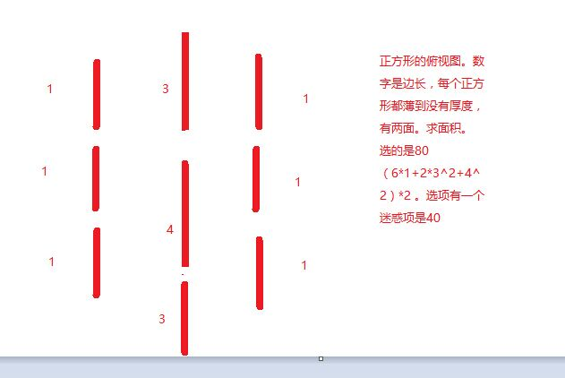
【补充】

【数讨菌】解析：

这个图很明白！！！！构筑正确

【补充】PS：还有一个，画了一堆线，说这是top view of 9 square plates, 忽略plates的厚度，每一个plates都有两面，问总面积是多少？
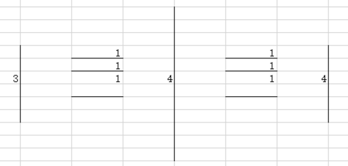
构筑：其实就是给出的那一堆线的长度是一些立起来的正方形的边长，把所有数字平方相加再乘2就好了应该。
10 | DS： y=ax²+bx+c，问y的纸是否一定小于0？  条件1：b²-4ac<0  条件2：a<0  构筑答案：C  解析：（答案C）  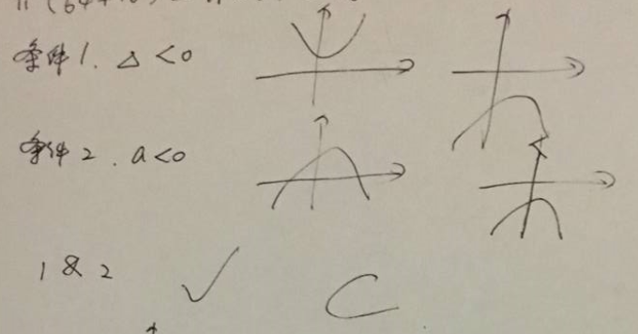  【数讨菌】解析：  构筑正确
【补充】DS：关于ax^2+bx+c与x轴不会相交（不确定）？
条件1：是b^2-4ac大于0还是小于0
条件2：是a<0（不确定条件是不是这样了）
11 | PS：有两条直线k和l，相交于一点（1，-1），已知两条直线的斜率的乘积是-1，并且K的x轴截距是3，求直线l的y轴截距？  解析：  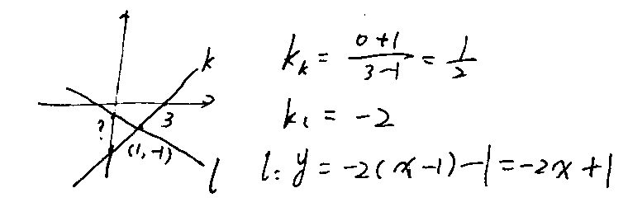  答案：1  【数讨菌】解析：  构筑正确（就喜欢这么贴心画图的构筑，感觉很清楚了）
12 | DS： 满足分数b/a是有限小数的条件？  条件1：a=2^{k}  条件2：b=5^{k}  构筑答案：A  【数讨菌】解析：  构筑正确！！！！！！！！  有同学提出，单独条件1的，时候如果b=1/3，则是无限小数；不成立  所以考场的时候还是要注意看一下题有没有说a,b都是整数的条件，如果有就选A  没有的话，就选E。（但是整理君觉得应该是有这个条件的，考场认真读题！！）
13 | DS：有一组连续正整数，数字个数为k，问能否判断K的个数？  条件1：其中有71个数能被3整除。  条件2：其中有106个偶数。  构筑答案：E  构筑思路： 算了算，1+2有211,212,213三种可能，选了E。不保证对，欢迎指正。  【数讨菌】解析：  构筑正确，如果条件12都满足则假设：数列A从1开始123456……一直到213，数列B从2开始一直到213 都满足，K值不定，选E
14 | PS：已知x²-9<0, x²-2x-8>0,求X的范围  选项只记得-2<x<3，选了这个  构筑答案：-2<x<3  解析：  x²-9<0 => -3<x<3  x²-2x-8>0 => -2<x<4  => -2<x<3  【数讨菌】解析：  构筑貌似算错了？。。x²-2x-8>0=> -2>x或 x>4, 所以是 -3<x<-2？  注意考场看题。。。。大于还是小于号
15 | DS：求圆的周长  条件1：AB/CD=某个数  条件2：BD=某个数  构筑思路：题目很简单，数不记得了。看下图  解析：  条件1单独不成立  条件2单独不成立  条件1&2  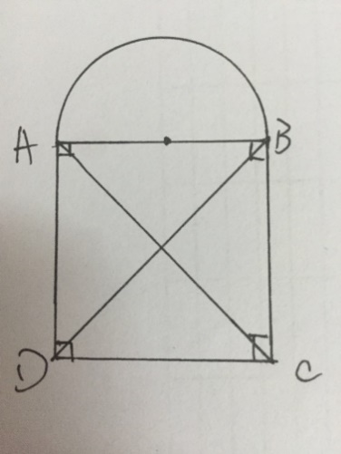  AB² + AD² = BD² （已知）  AB/CD = 已知  - AB => C  - 选C  【数讨菌】解析：  。。。条件1是不是写错了？ 是AB/AD=某个数吗？ 如果是，那就选C
补充原始稿15题：
问圆的周长是多少？
条件一：AD/DC=3/4
条件二：AC＝25
选C

16 | DS：一个rectangular block，求表面积？  条件1：each two面的面积是11，其中一边长（某个数）。  条件2：一个边的边长是（某个数）  构筑答案：A  构筑思路：做的时候，感觉条件1的一半就够了，each two的都知道了，这应该是立方体了，6个面就都知道了呀。但是GMAT数学很少给冗余的条件。直觉自己可能做错了。请大神们分析考证。  【数讨菌】解析：  没太看懂意思，是说所有面面积都是11吗？ 如果是的话就选A。
17 | 【重题】合并到8题，请参见第8题。
18 | PS：概率题，集合1{1/2, 1/3, 1/4, 1/5}, 集合2{1/4, 1/6, 1/8, 1/9}，问，如果从两个集合中随机各抽取一个数，问两个数的和大于1/2的概率？  构筑：8个数不敢保证全部都记对了，大家还是要读题。  解析：  $\frac{1}{2}+\frac{1}{4}$ $\frac{1}{2}+\frac{1}{6}$ $\frac{1}{2}+\frac{1}{8}$ $\frac{1}{2}+\frac{1}{9} \frac{1}{3}+\frac{1}{4}$  P = $\frac{5}{4*4}=\frac{5}{16}$  【数讨菌】解析：  构筑正确
19 | PS：（ $\sqrt[2]{6}$+$\sqrt[2]{2}$）/（ $\sqrt[2]{6}$-$\sqrt[2]{2}$），问化简之后等于多少？  构筑思路：很简单，分子分母约去$\sqrt[2]{2}$，然后乘以$\sqrt[2]{3}$+1即可  【数讨菌】解析：  构筑正确，或者直接分子分母同乘以$\sqrt[2]{6}$+$\sqrt[2]{2}$，答案2+$\sqrt{3}$
20 | DS： 四个数a, b, c, d, a+b=c+d，四个数的平均数=（一个值），求a？  条件1：b = (一个值)  条件2：c = (一个值)  构筑答案：A  解析：  a+b = c+d = x （x为已知）  条件1：a = x-b（x为已知）  条件2：无关  选A  【数讨菌】解析：  构筑正确
21 | DS：一个公司准备给一个地区中大于等于65，并且在当地呆的时间小于等于5年的人，发放谋谋福利，问这部分所占比例？  条件1：该地区≥65岁的占比（某个值）  条件2：该地区呆的时间≤5年的人占比（某个值）  构筑答案：E  【数讨菌】解析：  构筑正确，可以用韦恩图画一画，知道条件12的值还是不能知道所求值
22 | PS：一个2元1次方程，很简单的化简之后等于8y=xy，问下列选项正确的是？  构筑答案：选x=8 or y=0  【数讨菌】解析：  构筑正确
23 | PS： 这道题目没有记全，方框是没记住的数，两个数相加，其中很多未知的数字需要根据已知推理，最后应该是问K的值？（K的位置记不住了）  构筑思路：解题的顺序应该是先做右边，算出M，然后做最左边，推理出J，然后做右边第二列，就能知道N，然后求出K。应该是这个顺序，求补充。  【数讨菌】解析：  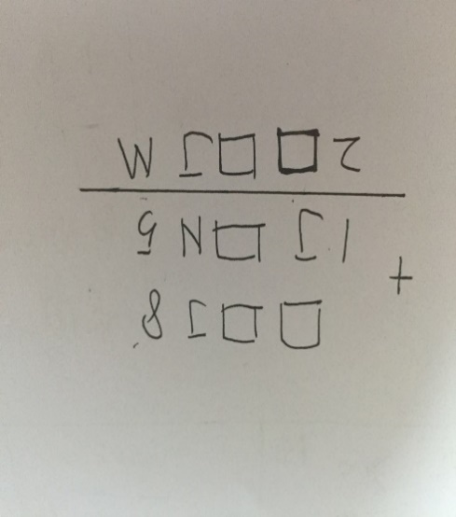  球补充。。。小川真是太厉害了。。记得这么多
24 | DS： 两个整数xy，问是否知道XY的值？  条件1：x,y的common divisor是（一个值）  条件2：x/y=(一个值)  构筑答案：C  解析：  条件1：x x = ak y = bk（k为common divisor）  条件2：x x/y = t  1 & 2：  如果是最大公因数，a,b互质，选C  如果只是公因数，选E  【数讨菌】解析：  球补充，感觉题目不清晰推不出来。。。
25 | PS： m=2^{x}5^{y}7^{z}，（(某个数)以及441都是m的因子，问xyz最小的可能值是多少？  构筑答案：12  构筑思路：两个数因数分解，最后推理x=3. y=2. z=2  【数讨菌】解析：  441=7*7*9,所以Z>=2,注意另一个条件  题目应该不完善，因为如果441是M因子，9就应该也是M的因子吧。。。  所以我猜是不是M=2^{x}3^{y}7^{z}？？？
26 | PS： 一个人银行中原本有100元的存款，之后四次交易，分别存50，取70，存50，取80，其中某个时点的余额为B，求B的可能范围。  构筑：具体数字可能有差异  解析：  100 + 50 -70 +50-80 = 50  【数讨菌】解析：  B可能为100，150，80，130，50？是这个意思吗
27 | PS： 一个人到饭店吃吃饭，账单是饭菜价格加上8%的税，一共$11.88，但是他有8折的优惠券，折后的账单是折后价格加上折后价格的8%的消费税，问折后的账单是多少？  解析：11.88*0.8*(1+8%)  【数讨菌】解析：  设原价为A，A*1.08=11.88，所以A=11，折后的账单=11*0.8*1.08=9.504
【补充】寂静27题，确认8.91
11.88/1.08 = 11
11*3/4*1.08=8.91

【数讨菌】解析：
不是。。。8折吗？3/4是7.5折了。。
不过不难考场注意看题
28 | PS：有道健康体检题算来算去和答案对不上。说是一共500人，2/3的women和1/2的man接受胸部（好像）体检，然后接受体检的女性数量is 50 more than 3/2的男性接受体检的数量，问接受体检女性数量？  选项有150，200，250什么的  构筑：也可能题目有记错，反正我算不对，到时实在不行可以用选项去试，人数反正肯定是整数。  【数讨菌】解析：  设女性人数为A，男为500-A，接受体检的女性数量是2/3*A，  接受体检的男性数量1/2（500-A）,所以2/3*A-50=3/2*1/2(500-A),A=300，  所以接受体检的女性数量是200
29 | PS：化简：(1+7)(1+7¹-7²+7³-7⁴+7⁵-7⁶)  符号和项数不是很确定，不是1+就是1-。这题不难，直接展开就能消。  【数讨菌】解析：  展开后都能抵消，如果是这个式子最后剩1+14-7⁷
【补充】寂静29题，答案：1-7⁶，确认

【数讨菌】解析：
看来之前的构筑给的式子正负号有点问题，不过大家不要记答案，记方法！！

30 | DS：P, S, R三个质数，记不清问啥了  条件1：p*s*r^3=827 ---这个重要的地方就是728=2^3*13*7 r=2 我开始化到91以为不能化了，后来发现91=13*7，大家留意一下。  条件2：p=13 (不确定)  【数讨菌】解析：  注意91=13*7，还有条件1乘积和是827还是728？
31 | PS：某租车公司，租金是每固定周多少钱X，加上一公里多少钱y。问如果我在这租一辆车，in 3 weeks（原文），最多能跑多少公里？  构筑：这题我纠结了没把握in 3 weeks是能提前还车还是必须用满3周，构筑最后决定是1周就还车，然后把里程数最大化。（Q50）  【数讨菌】解析：  球补充，感觉还有其他条件或者条件的意思还有待补充，是给了租车付款的总金额吗？
32 | PS：一个图形题，（图是给我们的）给了一个大长方形，边长为9和11，里面分了九个小图形，有黄色、红色、蓝色、绿色三个颜色。九个小图形有边长为3的正方形（黄），还有上底加下底（3+5）的直角梯形（红），还有上底加下底（3+5）等腰梯形（蓝），还有一个长5宽3的小长方形。第一排三个图形为正方形，小长方形，正方形。第二排三个图形为直角梯形，等腰梯形，直角梯形。第三排和第一排一样？不是很记得了。给了我们随便扔某一样东西击中红or蓝的几率是1/3，问扔东西击中红面积的概率是多少？  构筑：题目还是挺简单明了的，主要是我描述一个图形的功力太烂了，大家想象一下脑海里。  【数讨菌】解析：  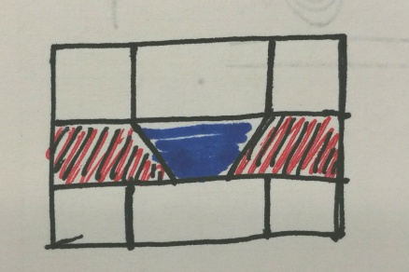  是这个意思吧，概率是2/9？  但是这样就不能保证直角梯形上底加下底（3+5）和等腰梯形上底加下底（3+5）了。。。不过题目应该不难，就用面积算一下考场再注意
【补充】寂静32题（我碰到的第二题，算的时候有点崩溃）
答案有：1/6 /19 /4/33 5/33 /33
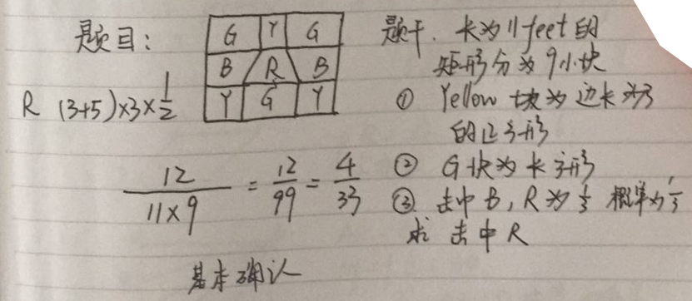
题目：

【数讨菌】解析：
这个图清楚！但是。。还是很奇怪一个矩形怎么做到第一层放2G1Y，第三层放2Y1G的那长度不是一个是11一个是13吗？
考场大家再注意一下。。。。

【补充】寂静第32题，Yellow是正方形，Green是rectangle（注意！长不是固定的，不要思维定式）
构筑答案：选$\frac{4}{33}$，百分百肯定

【数讨菌】解析：
这个构筑解释清楚了！！！！大家忽略之前的解析吧！
从这个推测R应该是上低3下底5，B是上低3下底4，不过大家考前不用纠结太多，
考场算一下也没有多久。。。
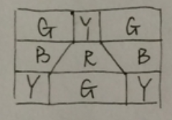
33 | PS：关于一个袋子有红蓝两个颜色球，抽一次放进去再抽下一次。红球10个篮球30个，问球第一次抽红后，在抽两次篮球前在抽中一个红球的几率是多少？  答案有 7/16 9/16  构筑：反正我不会做，因为我昏迷了，在36题时候以为是最后一题，在上面那个地方无聊的算了三遍，结果最后一题只有一分钟做了。。。结果都没来得及猜一个就无情的到时间了，这题压根就没选。
【补充】PS：30个蓝球10个红球。摸一个放回去再摸一个。摸两个一样颜色的就结束。然后第一格摸的是红球。问在摸两个蓝球前摸到红球的概率。我是这样想的接下去第一下摸到红球是1/4 而第一下摸到蓝第二下摸到红是3/4*1/4 两个相加就行
【数讨菌】解析：
补充说得挺清楚的，
如果是有放回抽样，任何一次只看单次抽中红球的概率都是1/4，抽两次球一共有四种情况，第一下红第二下红1/16，第一下红第二下蓝3/16，第一下蓝第二下红3/16，第一下蓝第二下蓝9/16，所以答案是1-9/16或（1+3+3）/16=7/16

还有同学反映没看懂，整理君是这样理解的：
（如果有新构筑做到了这个题，题意有新的理解请马上告诉我！！！）
第二个版本有说，摸两个一样颜色的就结束，但是第一个版本没有说，而且根据第二个版本的解析来看是这样的
摸球可以摸很多次，每次都是蓝色或红色，已知第一次摸得是红球。
那么如果第二次直接摸得红色球，后面无论什么时候摸到两个蓝色球，之前都已经再摸到了一个红球了，概率是1/4；
如果第二次摸蓝色球，第三次摸红色球，后面无论什么时候摸到两个蓝色球，之前都已经再摸到了一个红球了，概率是3/16；
如果第二第三次都摸到了篮球，这就不满足了莫两次蓝球前再摸一次红球的情况，概率是9/16
34 | PS：一个矩形里内接了直角三角形。然后知道矩形的一个边5。直角三角形的两条直角边3 4。求矩形周长？  构筑：另外一条边只要求3乘4除以5就行。  【数讨菌】解析：  如果三角形斜边正好是矩形的一条边，那么矩形面积就是三角形面积的2倍，另一条边长就是三角形斜边的高，12/5，周长是14.8
35 | 一个三次方的图形然后问是哪个方程？  构筑答案：非常确定是F(x)=x^3-x ，只要把根对应一下很简单的。  【数讨菌】解析：  看一下与X轴的交点是不是-1，0，1，把图上的点坐标代进去算很方便。。
36 | DS：我刚想起来一道十分tricky的数学，就是说一共30miles 路上，求平均速度？  条件1：前20miles 平均速度为80  条件2：后20miles 平均速度为90  构筑：我觉得十分纠结在CE中间选，最后选择了E  【数讨菌】解析：  设前10mile花的时间是x,中间10mile时间是y，最后10mile是z，  条件1：20=80（x+y ）  条件2：20=90（z+y ）  平均速度是30/（x+y+z）,求不出来，选E
37 | DS：P（x)=x^3+bx^2+cx+d, 其中只有b是未知数（具体式子不太记得了，大致长这样）问x-3是不是这个方程的因子？  构筑：给了两个条件都能算出来b=-7，然后算出来都是。 选D（这题重点是要知道怎么求三次方的因式！）  【数讨菌】解析：  直接带入x=3，如果能等于0，就是方程的因子。
38 | PS：有道题很奇怪，问xy平面中的那个方程过exactly a point whose coordinate are both intergers，不知道我是不是看错了，反正没懂这句话什么意思随便选的。
【补充】PS：有条直线，y=ax+b，经过点p，且只有这一个点（exactly one）的坐标均为整数。问以下哪个方程符合？
构筑：选了a=根号三的那个，其余选项中a都是有理数

【数讨菌】解析：
目测构筑正确，如果a=根号三,b=整数，那就选这个了

【补充】寂静38 选项有：
A y=2x
B y=2x+5
C y= 一个分数乘以x 。。忘了。。
39 | DS：一个长方形长x宽y，能不能比较沿x边卷起的圆柱体体积和y边卷起圆柱体的体积？  条件1：2x大于y  条件2：x小于3y  【数讨菌】解析：(pi=派)  沿x边卷起的圆柱体体积为x²y/4pi，沿y边卷起的圆柱体体积为xy²/4pi，所以只要比较x与y的大小即可，条件12都不行，选E。。。。吧
40 | DS：小明借了Y的钱投资，利息6%annual，每月计息一次，n月后平均每次还m，问能不能求出m大于50？  条件1：忘了  条件2：忘了，但是都是有关n 的好像  构筑：这题给了个公式，但是我觉得不用真正求出来，能判断就是  【数讨菌】解析：  复利的计算，每年利率6%， 第x月还Y*（1+0.5%）^x。。。剩下的等补充
【补充】DS：M=P[$\frac{0.005*{1.005}^{n}}{{1.005}^{n}-I}$]，M是否大于50？
条件1：P = 10000
条件2：n = 48
构筑答案：选C

【数讨菌】解析：
只有条件12都有才能推，构筑正确

41 | PS：数学考了一道，本来某一天下午两点水池剩n方水，每小时漏1/4方，每天下午一点会加进去14方，问水池剩m方的时候是星期几几点？  m和n记不清具体是几了……  【数讨菌】解析：  以一天为周期，到第二天下午两点，比第一天两点多8立方，剩下的就看M-N有几个8，再计算最后一天的时间
【补充】PS：每一小时，水会漏1/4。 每天下午1点会加水14。初始周二下午两点有水x。问什么时候是y？
构筑思路：其中x是假分数，三十多又3/4，就是往回推一小时就是一个整数，然后每24小时算一下，一天水总共会多8。记得在周四时会逼近y，最后选的是周四晚十点
【数讨菌】解析：
思路正确，考场的时候最好再推一下

42 | DS：问x^y是否是odd？  条件1：x是odd  条件2：可以求出来y是odd  【数讨菌】解析：  只要X是奇数，x^y就是奇数，选A
43 | PS：大圆面积63π，圆内绕有一条path 18π，问path直径宽度最接近哪个？  构筑答案：是个根号取近似值。感觉这次考了好多根号取近似值……  【数讨菌】解析：  大圆半径3*根号7，path 应该是个环，面积18派，设宽度是A，最里面的边到圆心距离设为B，A+B应小于大圆半径，列式求得A²+2AB=18，应该还有条件吧？
44 | PS：9块正方形板侧立着，每块板的边长都给了（分别是3,1,1,1,4,1,1,1,3），每块板有两个面，问所有面加起来的面积？  构筑答案：80  【数讨菌】解析：  和9题一样
45 | PS：编号1-8的蓝木板放到一个箱子里，编号1-8的红木板放到另一个。每个箱子各抽一块板，问抽到蓝木板和红木板编号一样的几率是多少？（答：1/8）  【数讨菌】解析：  构筑正确，1/8
46 | DS：问X,Y的值？  条件1：X+3Y = 1.25  条件2：3X+9Y = 3.75  构筑答案：E，数字可能有误，但两个式子化简是一样的，因此选E  【数讨菌】解析：  构筑思路正确，考试的时候注意有没有变，化简后一样就选E，不一样就选C
47 | PS：半径为20（inch？反正有一个单位，不重要）的桌子，如果让人坐在桌边，每两个之间至少隔20（inch），问最多能围多少人？  构筑答案：40*3.14/20=6  构筑思路：画了下图应该不存在加一减一的情况，选了6。  选项中没有奇数。  【数讨菌】解析：  应该就是周长/20再取整，构筑正确！
48 | PS：两个袋子A,B，每个袋子里各放10个篮球，然后现在有7个红球开始往两个袋里面放，每放进一个就相应地拿出一个篮球并丢掉这个篮球。只记得条件 = = 问的什么真的记不清了ORZ  【数讨菌】解析：  我怎么觉得似曾相识，觉得很久以前做过，脑洞开一下，如果是问两个袋子各摸一个怎么样使摸到红球的概率最大的话，就是一个袋子放3个一个袋子放四个。
49 | DS：已知直线过(a,0),(0,b)，问其斜率>0?  条件1：ab<0  还有一个条件记不清了，不过第一个条件应该是成立的。  【数讨菌】解析：  条件1 单独成立
【补充】寂静49题：
条件2：是 与x的截距和与y轴的这两个截距相乘是负数

【数讨菌】解析：
条件2单独也成立，选D

50 | DS：A（1,0）B（2.0）C（m，n），求三角形ABC的面积？  条件1：M=2  条件2：N=2  构筑：这题注意下，知道横坐标没法求面积，但是知道纵坐标就可以了呀~ 1/2*底*高*，C在y=2的线上移动，高永远是2……  【数讨菌】解析：  构筑思路正确，选B
【补充】寂静50题，我考到的a的坐标是（0，1）

【数讨菌】解析：
如果坐标（0,1） ，就要选 C了

51 | DS：一段路，一个人一般情况下是60 mile per hour走完。这次 40 mile per hour了3小时，然后提速到60mph 再走完。问这次60mile per hour多长时间？  条件1和条件2不太记得了，但是记得都是可以推出答案的  构筑：遇到类似题，列个等式算算就好。  【数讨菌】解析：  路程=速度*时间，列式子就好了
52 | PS：利润是成本的10%，现在售价是44，然后提价到46，成本不变，问现在利润占售价多少。  构筑：成本40，6/40=15%  题不难，就是它出现在前几题，看到cost， profit， price 会有点晕。  【数讨菌】解析：  44/1.1=40，成本是40， 利润占售价=6/46=0.13043.。。。。。。
【补充】寂静52题
PS：利润是成本的10%，售价从44->46，求利润占成本多少？
构筑答案：选$\frac{6}{40}=15\%$

【数讨菌】解析：
看两个构筑都是用6/40，考场注意是利润占成本还是利润占售价，前面构筑可能手误了，利润占成本就是6/40

53 | PS：之前出过的题，就是面试官，ABC，A过17个，B过20个， C过13个，问最少有几个人被三个人过？  构筑：选0  【数讨菌】解析：  韦恩图画一下，如果没有告诉一共有多少人的话。。。。。当然选0了阿，，，但是我觉得可能题目会说一共有多少人，考场注意一下。
54 | 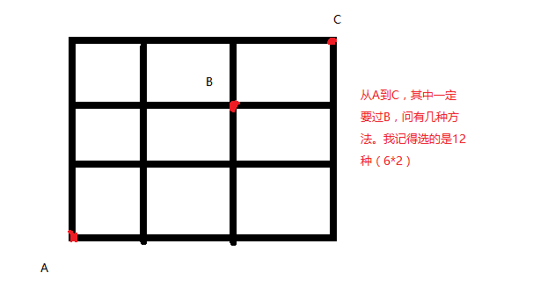  【数讨菌】解析：  题目应该还有一个条件式只能向上和右走吧。。。。。注意一下，如果有这个条件的话  A到B有6种方法，B到C有2，一共12  从A到B的6条我觉得数出来更快更方便，如果一定要列式算的话就是用排列组合的C42，4在下面2在上面
【补充】PS：我印象比较深的有一道，说有个家伙要去shopping center的五个地方，他可以用任意顺序走但是必须先去银行再去咖啡店，问多少种可能？
构筑答案：答案应该是12哈。
55 | 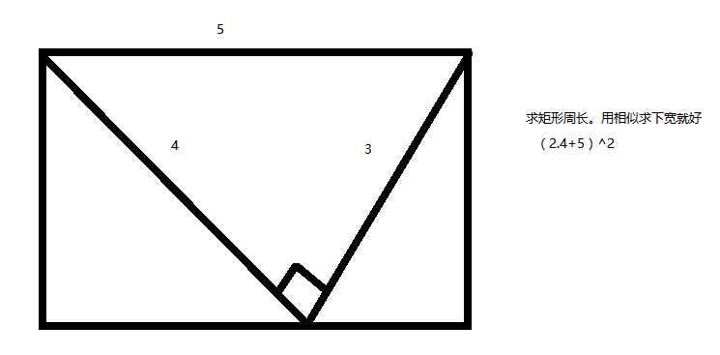  解析：  直角三角形的面积：4*3/2  设边长为5的直角三角形斜边上的高为h，则：5*h/2 = 4*3/2 => h = 2.4  矩形周长 = 2*5+2.4*2 = 14.4  【数讨菌】解析：  和34题一样，构筑手误了，应该是14.8
56 | DS：有一个很难的LZ 想了半天最后还是猜的， 说N 可以被10的r次方整除，但是不可以被10的（r+1)次方整除，问r是多少？  条件1：N 可以被2的5次方整除，不可以被2的6次方整除  条件2：N可以被5的6（不确定）整除，不可以被5的7次方  【数讨菌】解析：  10可以分解为2和5，若一个数A=a*10^{x}=b*2^{y}*5^{z},所以因为a中还可能有因子2或5但不可能同时有2和5，所以y>=x,z>=x, 由条件12合起来可以推出x应为条件中较小的值5，选C
【补充】DS：一个数被10^{r}整除，但不被10^{r+1}整除，求r？
条件1：这个数被2⁵整除不被2⁶整除
条件2：这个数被5⁶整除不被5⁷整除
构筑答案：选D（求讨论）

【数讨菌】解析：
整理君觉得还是应该选C，怎么构筑们都选D。。。。。大家有想法就来回帖讨论一下

57 | DS：看下图，直角三角形的三边分别是三个圆的直径，问三个圆的面积是多少？  条件1：a^2+b^2+c^=60(不确定）  条件2：C=5  构筑答案：选D  【数讨菌】解析：  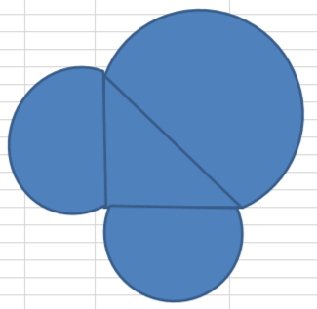  知道三个圆的半径就能求面积，三个半圆的面积和是1/2*pi*(a²+b²+c²)/4  条件1直接能求出来，  条件2因为a²+b²=c²=25，a²+b²+c²=50，也能求出，选D
【补充】DS：即一个直角三角形，斜边是c，两个直角边分别为a, b。以三角形三个边为直径，分别做出三个半圆，问三个半圆的面积和？
条件1：a^+b^+c^=一个数
条件2：C=一个数
58 | DS：问斜率正负，直线过两点，(a,b)和(c,d)  条件1：d-b/c-a大于零  条件2：x截距与y截距乘积大于零。  构筑答案：选D哈，两者都能判断  【数讨菌】解析：  斜率K=d-b/c-a,条件1能直接得出斜率为正 ，  条件2也能得到斜率为负，选D
59 | PS：问（1098-1）/11，问余数？  构筑答案：余数应该是0哈  【数讨菌】解析：  用计算机按了一下1098-1=1097=99*11+8.。。。。。余数是8  有同学反映原题是（10⁹⁸-1）/11，那余数就是0  10^98-1，只要是10的偶数次幂，减1之后都能整除11，不行大家试试。。。KKK
60 | DS： 已知函数G（x）为y=ax²+bx+c(a≠0)，请问能否确定G（X）有X轴有两个交点？  条件1：g(x-4)与X轴有两个交点  条件2：g(x)-4与X轴有两个交点  考点：抛物线  【数讨菌】解析：  X变成X-4是向右平移了4个单位，不改变与X轴交点情况；  g(x)-4是g(x)向下平移了4个单位，与X轴交点情况受a的正负影响，不确定；  选A
【补充】DS：问g（x）是否与x 轴有交点？
条件1：g(x)-4与x轴有交点
条件2：g（x-4）与x 轴有交点。还是g(x＋4 )忘了
构筑答案：选了b

【数讨菌】解析：
这个条件12反过来了，不过方法思路不变

61 | DS：已知四边形ABCE,以下条件能否确定是否为正方形？  条件1：有三个角为90度  条件2：有三条边相等  【数讨菌】解析：  选C，没啥好说的
62 | DS：已知前N个odd的和为n^2，求从25-79之间所有odd的和？  答案大概的表示形式为  38^-12^  38^-11^  39^-12^  【数讨菌】解析：  注意25和79是不是include的，如果是，79是第40个奇数，23是第12个奇数，就是40^2-12^2
63 | DS：4 10 X, 三个数的中位数为m，是否能够求出m的值？  条件1：三个数的平均数大于m  条件2：三个数的平均数大于8  【数讨菌】解析：  条件1：平均数大于m,所以14+X>3*M，  假设M=4，X>-2即可，假设M=10，X>16即可假设M=X，7>X>4即可；所以求不出M  条件2：平均数大于8,所以14+X>3*8=24, X>10,所以M=10  选B
【补充】DS：三个数，4，10，X，中数为m，求m？
条件1：平均为>8（可以推出x>10）
条件2：平均数大于中位数（不充分）
构筑答案：选了A

【数讨菌】解析：
这个条件12反过来了，不过方法思路不变

64 | PS：有一个概率题，题目没看太懂。  大概意思是，有三组滑冰运动员，第一组全是single women, 6个人，第二组是paired, 3组，第三组是single men, 5个人。他们的出场顺序就是single women- paired- single men, 问一共有多少种order？  （1）6+3+5  （2）6！*3！*5！  （3）6*3*5  （4）（6+3+5）！  忘记具体的答案了。  【数讨菌】解析：  根据题意是第一组出完了第二组才能出，再到三组，则是6！*3！*5！的答案
65 | PS：数字A里面已经有因子2^4 5^3，如果A里面有4个0，最小还需要添加的因子是？  （1）2  （2）5  ……  忘记其他选项了  【数讨菌】解析：  就选5
66 | DS：q可以被n整除，但是q和n都不能被8整除，问q/n是不是odd？  条件1：q可以被4整除  条件2：n可以被4整除  构筑：选了B，因为条件1可以有12/2这种情况。  整理菌：这题是狗主放的第5题，没看懂第一个数字是q或是9。请参见原帖。  【数讨菌】解析：  如果是q，只有条件1肯定是不对的，随便举个反例，Q=12，N=3；或Q=12，N=4，可以看出；  只由条件2，n可以被4整除就能推出q可以被4整除，又因为q和n都不能被8整除，所以q/n是odd，选B  还有同学反映66题讲的不理解  好的我再细化一下解释。。。。  假设Q=4*X，N=4*Y，因为Q可以被N整除所以Q=N*K  因为 q 和 n 都不能被 8 整除，所以XY都是奇数，代入式子Q=N*K中4*X=4*Y*K，K=X/Y  两个奇数相除，如果能整除的话一定是奇数。。。不可能是偶数，选B
67 | DS：一辆火车走600 miles的路程，一般需要10h；火车中间走了一段速度20 miles的路；接下来是速度60miles的路，问速度60miles走了多久？  条件1：速度20 miles走了3个小时  条件2：600 miles路程平均速度为56miles  构筑答案：选了D  【数讨菌】解析：  条件1推出还剩540miles要走，推出60miles走了9H  条件2推出一共走了75/7H,设60miles走了x小时，20miles走了（75/7-x）小时，  路程=速度*时间，就能解出x  选D
68 | PS：求（xx7）^20的个位数？xx不记得了。  构筑答案：选1，确认。  【数讨菌】解析：  余数问题，7的余数是7931循环，所以应该是1
【补充】PS：求527²⁰的units digit？
构筑：说多了都是泪，悲伤到呕吐
构筑答案：选1
【数讨菌】解析：
1！！！没啥好说的

69 | PS：what percent of x is 5 percent of 80 percent of x?  构筑答案：4%（5%x80%）  【数讨菌】解析：  构筑正确
70 | PS：P！=4，QR=6，求面积？  构筑答案：2x6=12  【数讨菌】解析：  PQ=4吧。。。构筑正确  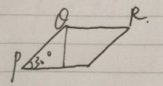
71 | 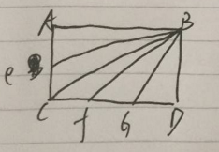  DS：Ae = eC，cf = fG = GD，求ABCD面积？（如图）  条件1：三角形Bcf面积  条件2：三角形Abe面积  构筑答案：选D  【数讨菌】解析：  构筑正确，  三角形BCF面积=三角形BFG面积=三角形BGD面积=长方体ABCD的1/6  三角形BAE面积=三角形BEC面积=长方体ABCD的1/4
72 | DS：第一个1/8路程cost x，然后每增为1/4，cost y，求：5$\frac{3}{8}$ miles cost？（数字不确认）  条件1：2x = y  条件2：2$\frac{3}{8}$ mile与1$\frac{3}{8}$ mile是多少钱（数字不确认，这个意思）  构筑答案：选C  构筑思路：  条件2 -> y的值，x被约掉  条件1&2得出  整理菌：有些字识别不出，请参见原题。  【数讨菌】解析：  认不出字不影响题目理解，考场数字重新看一下  但是条件2单独两个方程两个未知数就能求解x和y了，应该选B
73 | PS：一个数被2，3，4，5，6除余1，求7整除，求这个数最小是？  构筑答案：301（确认）  【数讨菌】解析：  构筑正确，  23456的最小公倍数是60, 61、121、181、241不能被7整除，最小就是301了
74 | 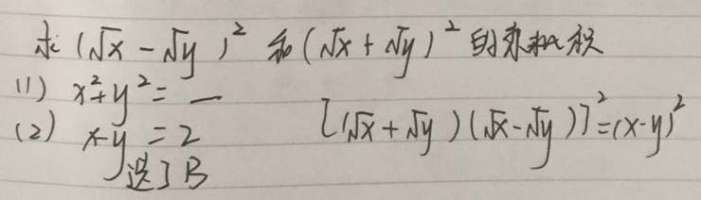  DS：  【数讨菌】解析：  构筑正确，乘积直接化简，选B
【变体】DS：求（根号下x＋根号下y）^2 (根号下x-根号下y)^2
条件1：已知x-y
条件2：已知x^2-y^2

【数讨菌】解析：
条件变了，化简的方法不变，这个条件下选A

75 | DS：n为正整数，x为正数，求x？  条件1：9n = 100000x  条件2：1/10 < x < 1  构筑答案：选C  【数讨菌】解析：  条件12合起来的时候，X=9/10，N=10000，X=99/100，N=11000，……反例很多啊  选E吧。。
76 | DS：一个数n的因子有2，3，5，n < 200，求n？  条件1：4不是他的因子  条件2：9是他的因子  构筑答案：选E  【数讨菌】解析：  条件1：N=30,90,150……都行  条件2：N=90,180  条件12合起来，N只能=90，选C吧。。。。
77 | DS：一串连续整数的乘积小于100，求这个一串数的个数？  条件1：不记得  条件2：平均数为整数  构筑：  条件1不记得了，记得推出1234 or 234  条件2得出234  选C  【数讨菌】解析：  构筑思路应该正确
78 | PS：一个球下落，每次回弹73%高度，已知第三次落地他走了2146路程，求原始高度X？  构筑思路：$x+\frac{3}{2}x+\frac{9}{8}x=2146$ x = 592，问近似的为600miles  【数讨菌】解析：  构筑正确，X+2*0.73X+2*0.73²X=2146，可以近似的算个大概
79 | DS：平均数为1.5，问平均数等于中位数？  条件1：失忆  条件2：其中有个数是1.5  构筑：很简单  【数讨菌】解析：  求补充
80 | PS：  【数讨菌】解析：  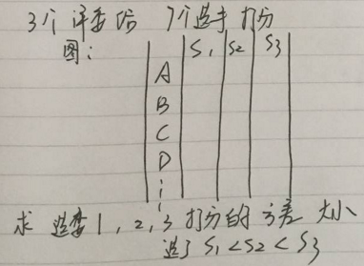  求补充
80补充 | 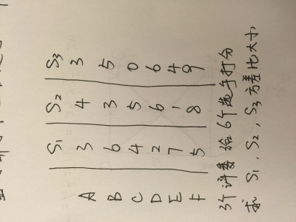  考场上算了一下每位选手成绩和，都为27，为了好理解题意凑了数，真实数据比这个多变但都是一位数。  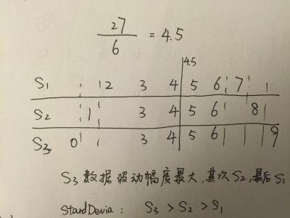  【数讨菌】解析：  其实目测大概也能看出来3的幅度最大，  两个构筑说的标准差都是3>2>1的排序
81 | DS：3个数，问总和大不大于5.5？  条件1：最小的1.9（充分）  条件2：第二大的2.8（充分）  构筑答案：选D，有故事背景，这是一个省略版  【数讨菌】解析：  条件1，1.9*3=5.7>5.5,能推出  条件2,2.8*2=5.6>5.5，能推出
82 | PS：一个工人A无成工作40 hours，B完成工作24 hours，AB同时，完成要多久？  构筑答案：15 hours（确认）  【数讨菌】解析：  构筑正确  设工作一共T，T=40*A=24*B=x*（A+B）,求X即可
83 | DS：ks > kt？  条件1：s>t  条件2：k>0  构筑答案：选了C  【数讨菌】解析：  构筑正确
84 | DS：一个式子，ac – bc³ = b，求a-b？  条件1：ac = a（=> c=1）  条件2：bc² = b（=>c=1）  构筑答案：选D  【数讨菌】解析：  条件1推出c=1，ac – bc³=a-b=b 可是不知道b的具体值。。。  条件2 推出c=1或-1，还是推不出来啊。。。。。考场注意a和b是不是算已知的
【补充】寂静84题
DS：ac – bc³ = 6，求a-b？
条件1：ac = a
条件2：bc³ = b
构筑答案：D

【数讨菌】解析：
看来是前面的整理题目中把6打成b了，还有条件2的次方数也改了，经过补充，很明显就选D木有问题。

85 | PS：A 3s/分钟，B 2s/分钟，求过了多久相差42min？  构筑答案：选8h24min，确认。（题目记不清了）  【数讨菌】解析：  每分钟差1s,42min=42*60=2520s, 2520min=42H。。。。8h24min怎么来的啊。。
86 | DS：圆是不是和x轴相交？  条件1：圆C到y轴的距离小于到x轴的距离  条件2：贺C与y轴相交  构筑：选了E  【数讨菌】解析：  合起来也无法确认啊，构筑正确
87 | DS：35%到40%的人有cell phone，问是不是至少一半有cell phone的人有car？  条件1：70%到75%有car  条件2：有car的中，有40%到45%有cell phone  构筑：选了C  【数讨菌】解析：  构筑正确，可以画维恩图，条件12合起来推出有car又有phone的人占总体人数的28%-33.75%，比上有cell phone的人肯定超过1/2，选C
88 | DS：p和t都是质数。问能否知道pt^n能有几个整数因数吧？（好像是）  条件1：pt=20  条件2：n=2  构筑答案：选了b.  【数讨菌】解析：  构筑正确，p和t都是质数不能再分解成更小的数的积，所以知道了次幂数就能算整数因数个数了，n=2时应是3*3=9个  条件1 无关，而且有个bug。。p和t都是质数相乘怎么会=20.。。。。呢。  选B啦
89 | DS：已知a>b>c>0 问c>3?  条件1：a>3  条件2：1/a+1/b+1/c=1  【数讨菌】解析：  条件1 推不出来，，，，不想解释了。。。  条件2 如果a>b>c>0，那么1/a<1/b<1/c,1/c肯定大于1/3，c<3,能推出C肯定不会大于3，成立！  选B
【补充】DS：a>b>c>0，问 c<3?
条件1：我失忆了...貌似是可以的因为算出来a<3
条件2：1/a+1/b+1/c=1
构筑答案：选D了

【数讨菌】解析：
注意这里变成c<3了。。。是变体吧。。。
条件2单独， 如果a>b>c>0，那么1/a<1/b<1/c,1/c肯定大于1/3，c<3,成立！

90 | PS：已知－1<x<0 按increasing的顺序排列 x的－1次方； x的－2次方； 1 总共五个还有两个忘了。。。  构筑思路：我举例－1/2 代入去算的  【数讨菌】解析：  代入法很方便啊，建议大家也可以用这个方法
91 | 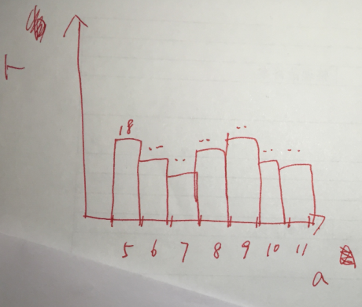  PS：一共126人，都给了数字，问中位数是多少？  A 8.5  B 9  C 9.5  D 10  E 10.5  构筑答案：A  【数讨菌】解析：  从小往大数或从大往小数看第63,63个人的数值就好了
92 | PS：见表格，就是说当都坐满的时候，可以给20%的人50%的discount，剩下的full cost，问O和B打折人数一样的时候，一共收了多少门票钱？  构筑：我选了40000那个选项，看懂题就没问题  【数讨菌】解析：  求补充  不过大家看看形式也是可以的有个概念  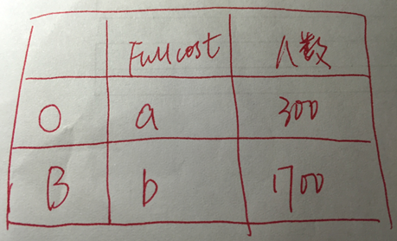
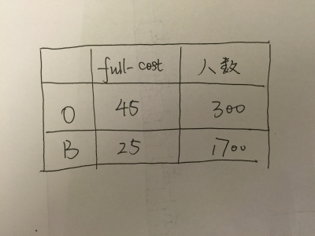
补充：这个题有点匪夷所思
剧院有两个剧O和B，当满座(full house)的时候会给每个剧的观众打五折，其他人全价，问剧O和B打折人数一样时，剧院能赚多少钱？（补充原始稿两个数据，剧O的full-cost是45元，剧B的full-cost是25元。

【数讨菌】解析：

跟构筑交流一下觉得可能是这样理解的
如果全坐满，也就是2000人的情况下，有20%的观众打折了，也就是400人，O与B打折的观众人数一样，也就是各200人
所以：
O 的收入=200*（45*0.5）+（300-200）*45=9000；
M 的收入=200*（25*0.5）+（1700-200）*25=40000；
剧院的总收入=49000
大家考场看一下有没有这个数字

93 | PS：给了一个半球形的东西，里面装满了液体，如图显示（大家发挥想象力，忽略渣图），这个时候表面积是1800cm2，第二天液体下降到了第二条虚线的位置，求这个时候液体的表面积？  构筑思路：根据已知条件，可以求出第二条虚线表示的这个圆的半径，然后就知道面积了。  【数讨菌】解析：  这个表面积是只算最上面的圆的面积吧。。设原来半径是R之后的半径是(根号3/2)*R  原面积：新面积=1:3/4=4:3，所以新面积是1800*3/4=1350  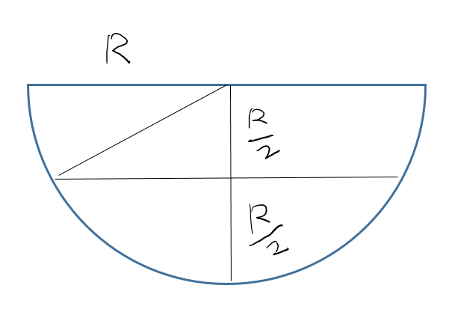
94 | PS：问这条线可以用以下哪个方程来表示（见图，那两个箭头分别是X轴和Y轴）  给出的选项都是三次方程，y=x3-x, y=x3+x 之类的。  构筑：答案我不敢确定，麻烦整理君了。  【数讨菌】解析：  直接带入曲线与X轴的焦点，都等于0的话就选这个了。好算简单。。  或者。。如果确定选项的X三次方的系数都是1的话，举个栗子，如果与X轴交于1,0，-1这三个点，那么y=x(x-1)(x+1)=x³-x  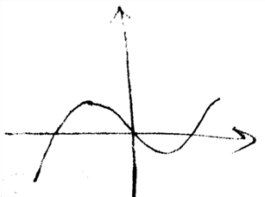
95 | DS：已知9个数的平均数是43，求标准方差  1）最小的那个数是43  2）最大的那个数是43  构筑答案：C  【数讨菌】解析：  构筑正确，  条件12单独都成立啊，平均数43，最小的也是43，就是九个数都是43，标准方差就是0了。。。。  同理最大的也是一样。。。。  选D吧
96 | DS：【有点残】这个题目很变态，有个数列A1, A2，A3.....An，然后出来个B，说Bn+1=Bn+一个跟B有关的（Bn-1之类的，不确定，暂时想不起来等于啥了……），Bn+1=An+（这里也忘了，抱歉……）貌似要求A5的值  条件1：A1=3, A3=7  条件2：A2=4, A4=9 （下面的数字都是自己乱写的，反正给出了各自的值）  构筑答案：我算了一下，发现2)是可以的，1）不可以（很诡异！）最后选了B  【数讨菌】解析：  求补充
补充 | Bn+1=Bn +2 Bn=An- An-1  (1) A1=3 A3=7  (2) A2= A4=  具体的数值忘了 但是可以通过题干推出来 An+1 -2An +An-1 =2 所以知道了任意两个相隔的项就可以退出整个数列了 所以选的D  【数讨菌】解析：  B_{n+1}= A_{n+1}- A_{n}= B_{n} +2= A_{n}- A_{n-1}+2，应该是这个意思，推出A_{n+1} -2A_{n} +A_{n-1} =2  如果求A5的值，条件1由A1A3推出A2，由A2A3推A4，由A3A4推A5，成立！  条件2 同理，也是单独成立的，选D
97 | DS：xy不等于零，问25x2除以y2等于多少？  条件1：不太记得了，感觉不重要……吧  条件2：x=5y （具体数值不一定对，但是给了x和y的比例，然后直接代进去就能算）  构筑：这题是简单题  【数讨菌】解析：  看起来不难，知道x/y就能的出来了，考场大家算一下呗。。
98 | PS：x=2y+5，求2x+3除以3y-1的值？【简单题】  构筑：数字都是楼主胡诌的，但是把x=某y+常数这个式子代到后面然后可以约去Y-某数，依稀记得答案是2/3……我不会告诉你这道题我为了防止自己粗心算错，活活验算了两遍……  构筑：这题是简单题  【数讨菌】解析：  构筑思路目测正确  求补充
99 | 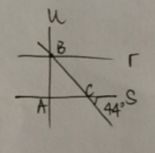  DS：问AB是否大于AC？  条件1：r // S  条件2：u perpendicular S （这个词要认识！）  构筑答案：B  【数讨菌】解析：  Perpendicular是垂直的意思  条件1单独推不出来，大家本子上划一下就知道了。。。  条件2单独就OK，因为这样就确定ABC是直角三角形了，加上角C等于44度，TanC小于1，AB小于AC，成立  选B
100 | PS：本金1000，annual interest rate 7%，compound monthly，求t年后多少钱？  构筑答案：$1000{\left(\frac{0.07}{1⋅2}+1\right)}^{12t}$  【数讨菌】解析：  还是复利的计算，考了很多遍了，年利率7% ，每个月利息1000*7%/12。。。。。  构筑答案正确
额外补充一道 | PS：一条生产线从右向左移动，有一个小装置会向编号为Q,R,S,T,U,V六种编号的每一个箱子里放6个球，生产线上按顺序循环这六种箱子，装置里面有108306（自己凑的数）个球，问最后一个球在编号为什么的箱子？  【数讨菌】解析：  108306/6=18051  18051=6*3008+3  最后一个求应该在第三个箱子里，也就是S。  